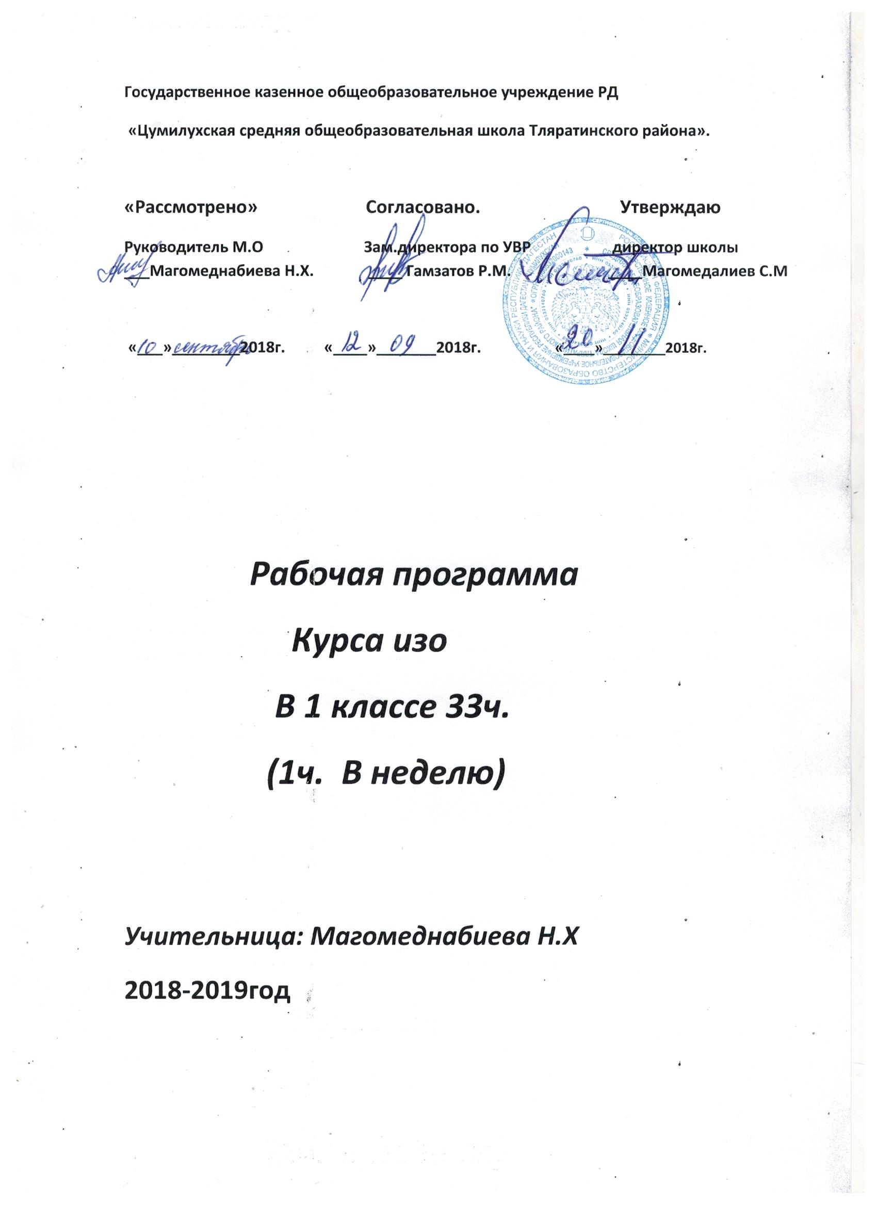

**Планируемые результаты освоения учебного предмета**

***Личностные результаты***

У обучающихся будут сформированы:

- чувство гордости за культуру и искусство Родины, своего народа;

- толерантное принятие разнообразия культурных явлений, национальных ценностей духовных традиций;

- художественный вкус и способность к эстетической оценке произведения искусства нравственной оценке своих и чужих поступков, явлений окружающей жизни;

- уважительное отношение к культуре и искусству других народов нашей страны и мира в целом;

- понимание особой роли культуры и искусства в жизни общества и каждого отдельного человека;

- сформированность эстетических чувств, художественно-творческого мышления, на­блюдательности и фантазии;

- сформированность эстетических потребностей - потребностей в общении с искусст­вом, природой, потребностей в творческом отношении к окружающему миру, потребностей к самостоятельной практической творческой деятельности.

***Метапредметные результаты***

Регулятивные

Обучающиеся научатся:

- определять цель деятельности на уроке с помощью учителя и самостоятельно;

- совместно с учителем выявлять и формулировать учебную проблему (в ходе анализе предъявляемых заданий, образцов изделий);

- планировать практическую деятельность на уроке;

- с помощью учителя отбирать наиболее подходящие для выполнения задания мате­риалы и инструменты;

- предлагать свои конструкторско-технологические приёмы и способы выполнения от­дельных этапов изготовления изделий (на основе продуктивных заданий в учебнике);

- работая по совместно составленному плану, использовать необходимые средства (рисунки, приспособления и инструменты), осуществлять контроль точности выполнения операций (с помощью сложных по конфигурации шаблонов, чертеж­ных инструментов);

- определять успешность выполнения своего задания в диалоге с учителем.

Познавательные

Обучающиеся получат возможность научиться:

- использовать художественные умения для создания красивых вещей или их украшения.

- ориентироваться в своей системе знаний и умений: понимать, что нужно использо­вать пробно-поисковые практические упражнения для открытия нового знания и умения добывать новые знания: находить необходимую информацию, как в учебнике, так и в предложенных учителем словарях и энциклопедиях;

- перерабатывать полученную информацию: наблюдать и самостоятельно делать про­стейшие обобщения и выводы;

- обсуждать и анализировать собственную художественную деятельность и работу одноклассников с позиций творческих задач данной темы, с точки зрения содержа­ния и средств его выражения.

Коммуникативные

Обучающиеся научатся:

- отвечать на вопросы, задавать вопросы для уточнения непонятного;

- комментировать последовательность действий;

- выслушивать друг друга, договариваться, работая в паре;

- участвовать в коллективном обсуждении;

- выполнять совместные действия со сверстниками и взрослыми при реализации творческой работы.

Обучающиеся получат возможность научиться:

- выражать собственное эмоциональное отношение к изображаемому;

- быть терпимыми к другим мнениям, учитывать их в совместной работе;

- договариваться и приходить к общему решению, работая в паре;

- строить продуктивное взаимодействие и сотрудничество со сверстниками и взрослыми для реализации проектной деятельности (под руководством учителя).

***Предметные результаты***

Учащиеся научатся:

- называть расположение цветов радуги;

- различать, называть цветовой круг (12 цветов), основные и составные цвета, тёплые и холодные цвета;

- составлять дополнительные цвета из основных цветов;

- работать с цветом, линией, пятном, формой при создании графических, живописных, декоративных работ, а также при выполнении заданий по лепке, архитектуре и дизайну;

- использовать в работе разнообразные художественные материалы (гуашь, акварель, цветные карандаши, графитный карандаш);

- элементарно передавать глубину пространства на плоскости листа (загораживание, уменьшение объектов при удалении, расположение их в верхней части листа).

Учащиеся получат возможность научиться:

- передавать в композиции сюжет и смысловую связь между объектами;

- подбирать цвет в соответствии с передаваемым в работе настроением;

- владеть навыками моделирования из бумаги, лепки из пластилина, навыками изо­бражения средствами аппликации и коллажа;- характеризовать и эстетически оценивать разнообразие и красоту природы различных регионов нашей страны.

**Содержание учебного предмета**

***Ты учишься изображать***

Мастер Изображения учит видеть и изображать. Первичный опыт работы художественными материалами, эстетическая оценка их выразительных возможностей. Пятно, объем, линия, цвет - основные средства изображения.

Овладение первичными навыками изображения на плоскости с помощью линии, пятна, цвета. Разноцветные краски.

Художники и зрители.

***Ты украшаешь***

Украшения в природе. Красоту нужно уметь замечать. Люди радуются красоте и украшают мир вокруг себя. Мастер Украшения учит любоваться красотой. Основы понимания роли декоративной художественной деятельности в жизни человека. Мастер Украшения - мастер общения, он организует общение людей, помогая им наглядно выявлять свои роли.

Первичный опыт владения художественными материалами и техниками (аппликация, бумагопластики, коллаж, монотипия). Первичный опыт коллективной деятельности.

***Ты строишь***

Первичные представления о конструктивной художественной деятельности и ее роли в жизни человека. Художественный образ в архитектуре и дизайне.

Мастер Постройки - олицетворение конструктивной художественной деятельности. Умение видеть конструкцию формы предмета лежит в основе умения рисовать.

Разные типы построек. Первичные умения видеть конструкцию, т.е. построение предмета. Первичный опыт владения художественными материалами и техниками конструирования. Первичный опыт коллективной работы.

***Изображение, украшение, постройка всегда помогают друг другу***

Общие начала всех пространственно-визуальных искусств - пятно, линия, цвет в пространстве и на плоскости. Различное использование в разных видах искусства этих элементов языка.

Изображение, украшение и постройка - разные стороны работы художника и присутствуют в любом произведении, которое он создает.

Наблюдение природы и природных объектов. Эстетическое восприятие природы. Художественно-образное видение окружающего мира.

Навыки коллективной творческой деятельности.

**Тематическое планирование**

Рабочая программа учебного предмета «Изобразительное искусство» составлена в соответствии с требованиями Федерального государственного общеобразовательного стандарта начального общего образования,  Концепцией духовно-нравственного развития и воспитания личности гражданина России, примерной программы по изобразительному искусству для начального общего образования и на основе авторской   программы Б.М. Неменского, В.Г. Горяева, Г.Е. Гуровой и др. «Изобразительное искусство. Рабочие программы. 1-4 класс (из сборника рабочих программ  «Школа России» М.: «Просвещение», 2015г.)  г. к учебнику Изобразительное искусство: «Ты изображаешь, украшаешь и строишь»: учебник для 1 класса./Неменская Л.А.; под редакцией Б.М. Неменского, - М.:«Просвещение», 2014г.

На изучение предмета в 1-м классе отводится 1 час  в  неделю, всего 33 часа в год.

|  |  |  |
| --- | --- | --- |
| № | Содержание программного материала | Количество часов |
| 1 | Ты учишься изображать | 8 |
| 2 | Ты украшаешь | 9 |
| 3 | Ты строишь | 10 |
| 4 | Изображение, украшение, постройка всегда помогают друг другу | 6 |
|  | ***Итого:*** | **33** |

Для реализации Рабочей программы используется учебно-методический комплект «Школа России»:

Учебник:

- Изобразительное искусство: «Ты изображаешь, украшаешь и строишь»: учебник для 1 класса. Неменская Л.А.; под редакцией Б.М. Неменского, - М.: Просвещение, 2014

**Календарно-тематический план**

|  |  |  |  |  |
| --- | --- | --- | --- | --- |
| № урока | Тема урока | кол-во  часов | план  по неделям | Дата  выполнения |
| план |  |  |  | план |
| **1** | **2** | **3** | **4** | **5** |
|  | **Ты учишься изображать** | **8** |  |  |
| 1 | Изображения всюду вокруг нас. | 1 | 1 неделя |  |
| 2 | Материалы для уроков изобразительного искусства | 1 | 2 неделя |  |
| 3 | Изображать можно пятном. | 1 | 3 неделя |  |
| 4 | Изображать можно в объеме. | 1 | 4 неделя |  |
| 5 | Изображать можно линией**.** | 1 | 5 неделя |  |
| 6 | Разноцветные краски. | 1 | 6 неделя |  |
| 7 | Изображать можно и то, что невидимо (настроение) | 1 | 7 неделя |  |
| 8 | Художники и зрители (обобщение темы). | 1 | 8 неделя |  |
|  | **Ты украшаешь** | **9** |  |  |
| 9 | Мир полон украшений. | 1 | 9 неделя |  |
| 10 | Цветы. |  | 10 неделя |  |
| 11 | Красоту надо уметь замечать | 1 | 11 неделя |  |
| 12 | Узоры на крыльях.(Украшение крыльев бабочек | 1 | 12 неделя |  |
| 13 | Красивые рыбы. | 1 | 13 неделя |  |
| 14 | Украшение птиц. | 1 | 14 неделя |  |
| 15 | Узоры, которые создали люди. | 1 | 15 неделя |  |
| **1** | **3** | **4** | **5** | **6** |
| 16 | Как украшает себя человек. | 1 | 16 неделя |  |
| 17 | Мастер Украшения помогает сделать праздник  (обобщение темы) |  | 17 неделя |  |
|  | **Ты строишь** | **10** |  |  |
| 18 | Постройки в нашей жизни. | 1 | 18 неделя |  |
| 19 | Постройки в нашей жизни. | 1 | 19 неделя |  |
| 20 | Дома бывают разными | 1 | 20 неделя |  |
| 21 | Домики, которые построила природа. | 1 | 21 неделя |  |
| 22 | Какие можно придумать дома. | 1 | 22 неделя |  |
| 23 | Дом снаружи и внутри. | 1 | 23 неделя |  |
| 24 | Строим город | 1 | 24 неделя |  |
| 25 | Все имеет свое строение. | 1 | 25 неделя |  |
| 26 | Строим вещи. | 1 | 26 неделя |  |
| 27 | Город, в котором мы живем (обобщение темы) | 1 | 27 неделя |  |
|  | **Изображение, украшение, постройка всегда помогают друг другу** | **6** |  |  |
| 28 | Три Брата-Мастера всегда трудятся вместе |  | 28 неделя |  |
| 29 | Праздник птиц. | 1 | 29 неделя |  |
| 30 | Разноцветные жуки | 1 | 30 неделя |  |
| 31 | Сказочная страна | 1 | 31 неделя |  |
| 32 | Времена года. | 1 | 32 неделя |  |
| 33 | Здравствуй, лето! (обобщение темы) | 1 | 33 неделя |  |